沂源县2022年城区中小学入学网上报名流程
【提示】该材料主要介绍如何通过手机端和电脑端注册，并简单了解一下报名的全过程。具体填报步骤请查看《操作手册》，家长在填报过程中遇到问题首先请咨询各班级班主任，遇到的技术问题由学校汇总情况后统一咨询技术人员。

一、通过手机APP报名

1、通过手机“应用市场”，搜索“爱山东”APP，进行安装。
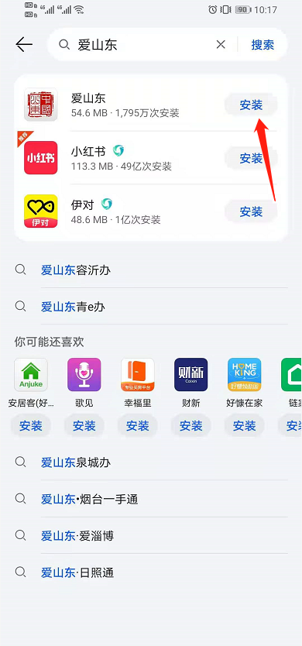

2、注册账户
点击“注册”按钮，通过手机号和验证码进行注册，需要绑定姓名、个人身份证号等信息。
注意：为提高录取准确率，请各位家长使用房屋产权人、企业法人、个体经营者、社保缴纳人的个人信息进行注册,并且需要与孩子在一个户口。
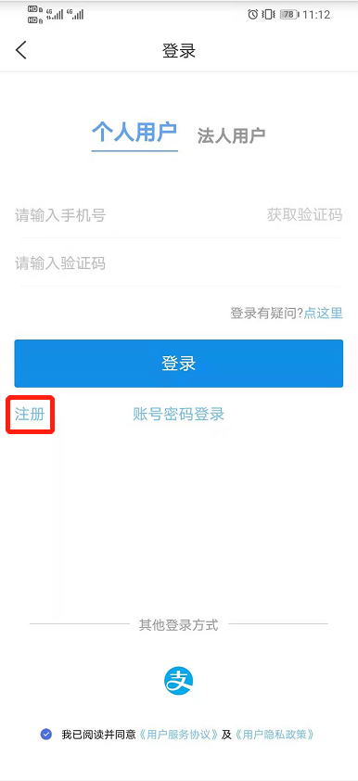
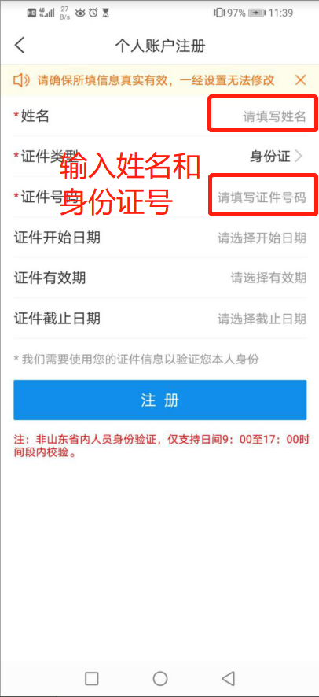

3、登录“爱山东”APP
输入手机号和验证码登录，登录后点击左上角选择“淄博市”。点击“义务教育招生”功能模块，选择“沂源县”报名入口，点击进入即可进行报名。

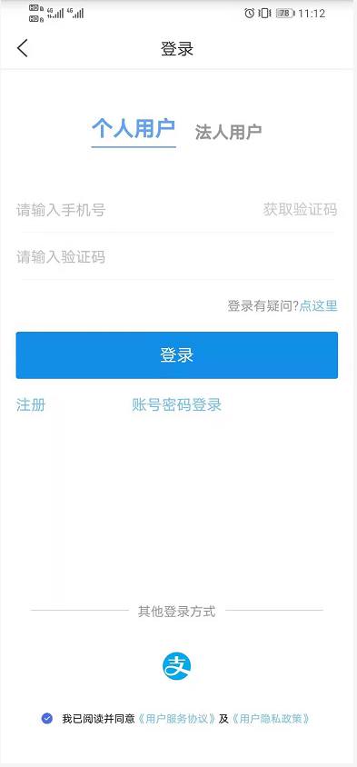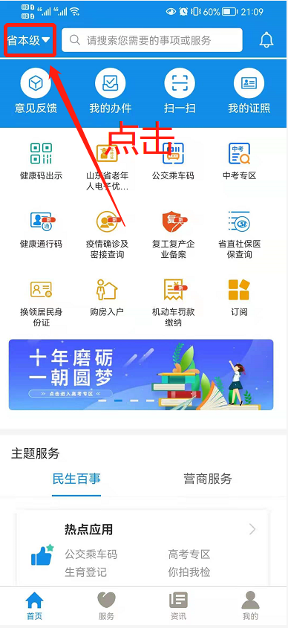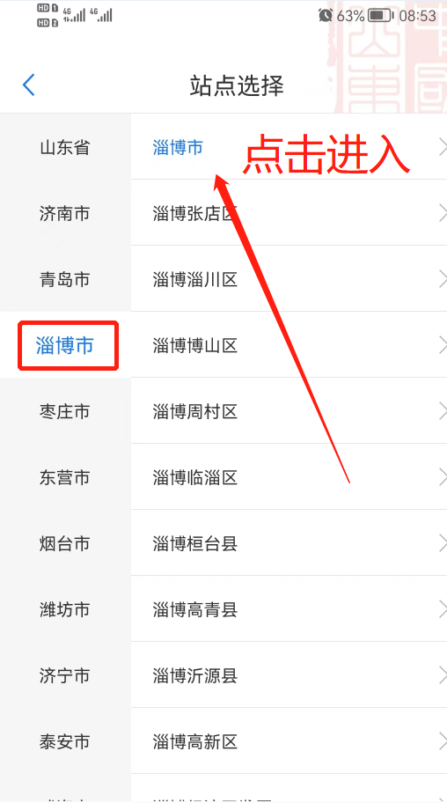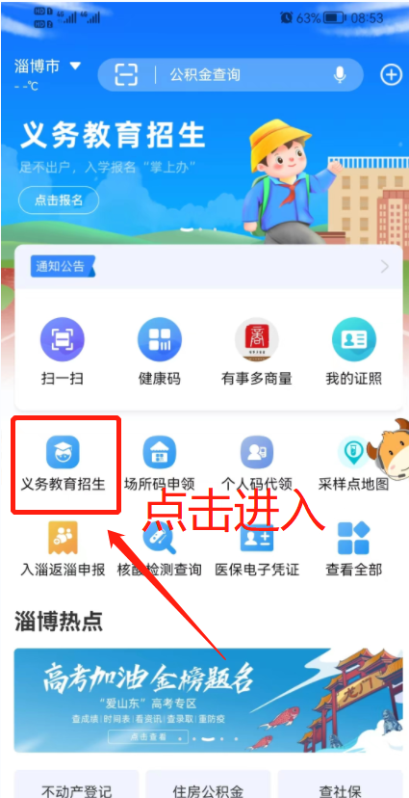
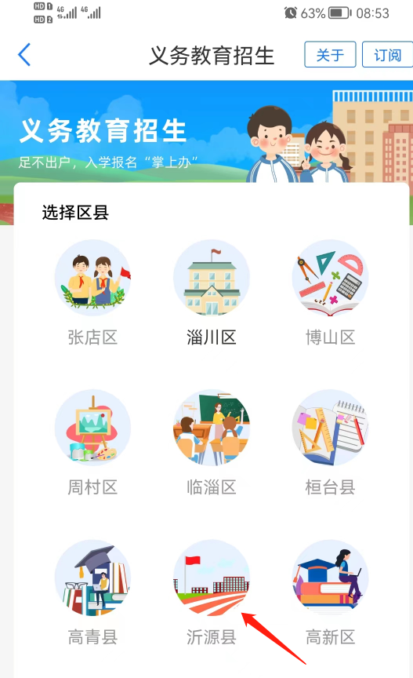

4、中小学入学报名入口
报名活动正在进行时，根据入学实际情况，选择“幼升小报名”或者“小升初报名”入口，并按照报名要求选择“城区有房”、“进城务工/经商”、“城区村民”进行报名。
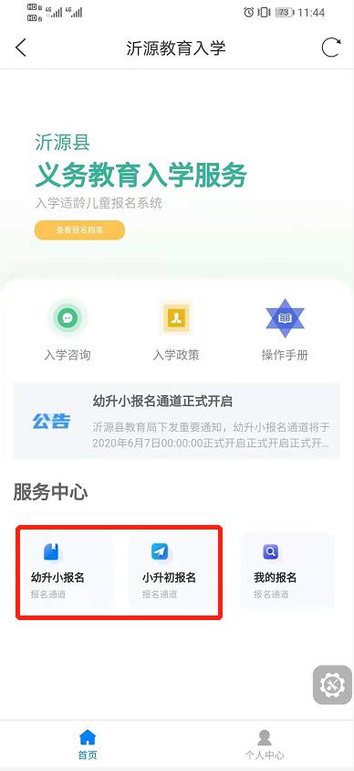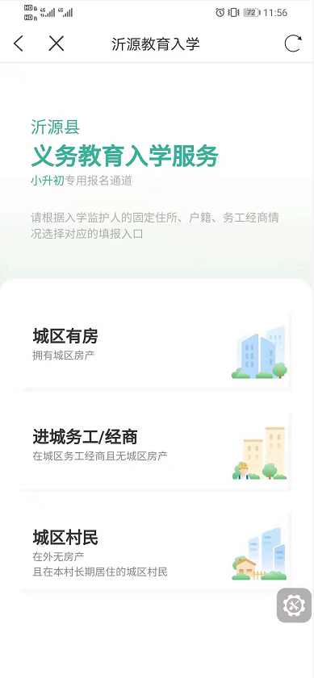

6、查看“我的报名”信息
对于已经填好的信息，可以通过查看“我的报名”入口，通过该入口可查看当前用户已填写的报名记录，可根据报名情况进行修改、删除、撤回操作，并可查看报名状态。
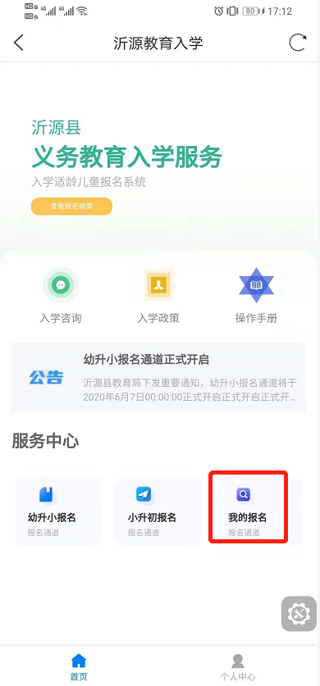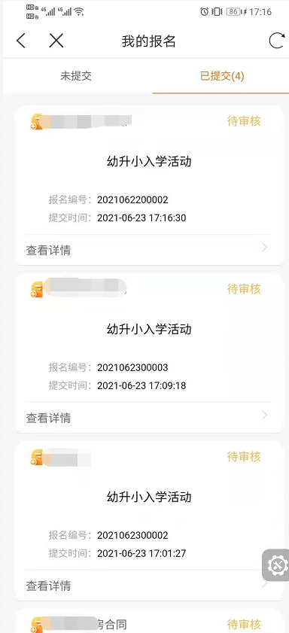

二、通过电脑端报名
- 通过浏览器访问报名地址：http://ywjyrx.yiyuan.gov.cn/#/pPortal
点击“立即开始报名”。如图：
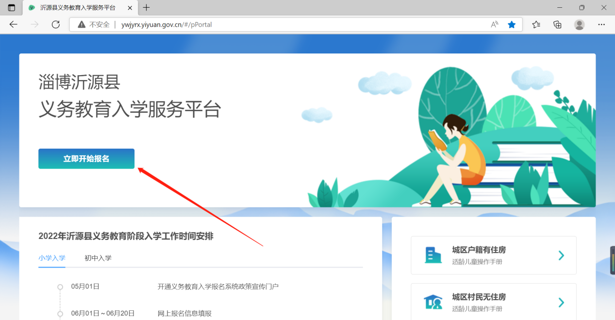
- 页面会自动跳转至“山东省统一政务服务门户”页面。如图：
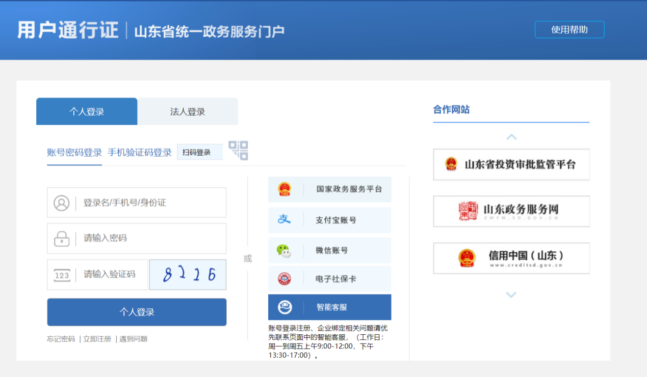

- 使用山东省统一身份认证账号登陆，无个人账号的可以自行注册。
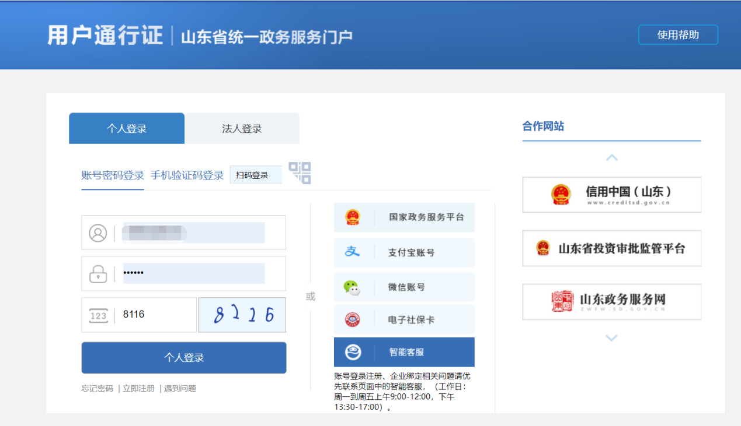
- 认真阅读“报名指南”，并勾选“同意条款”后点击“确认”进入报名流程。如图：
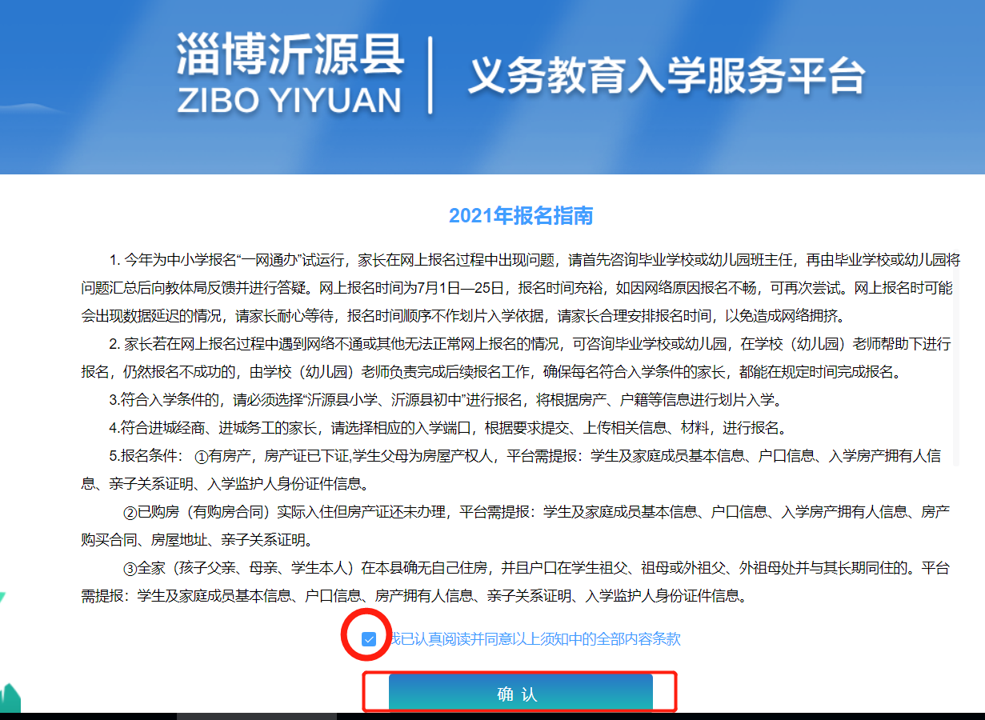
- 点击“报名信息填报入口”进入选择页面。根据儿童实际年龄选择相应的报名入口。
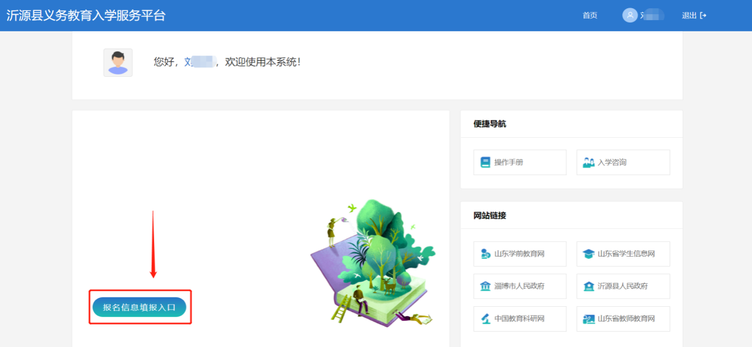
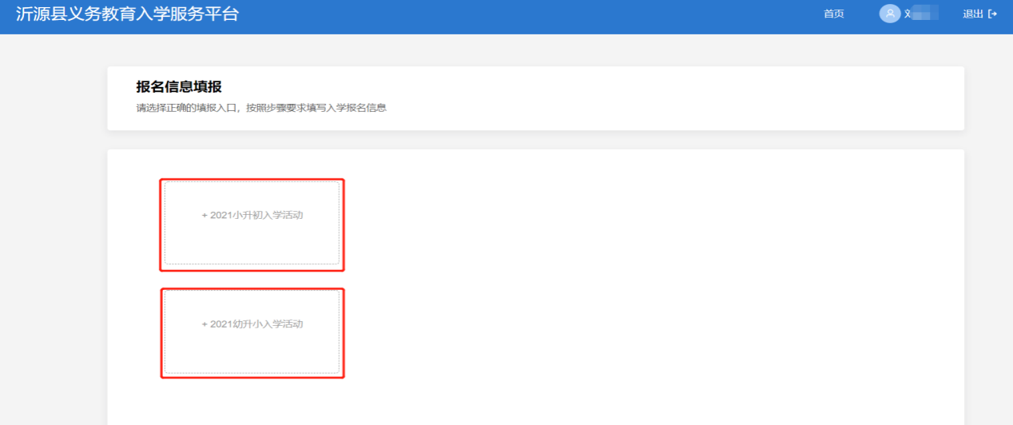
- 选择与家庭情况相符合的入口
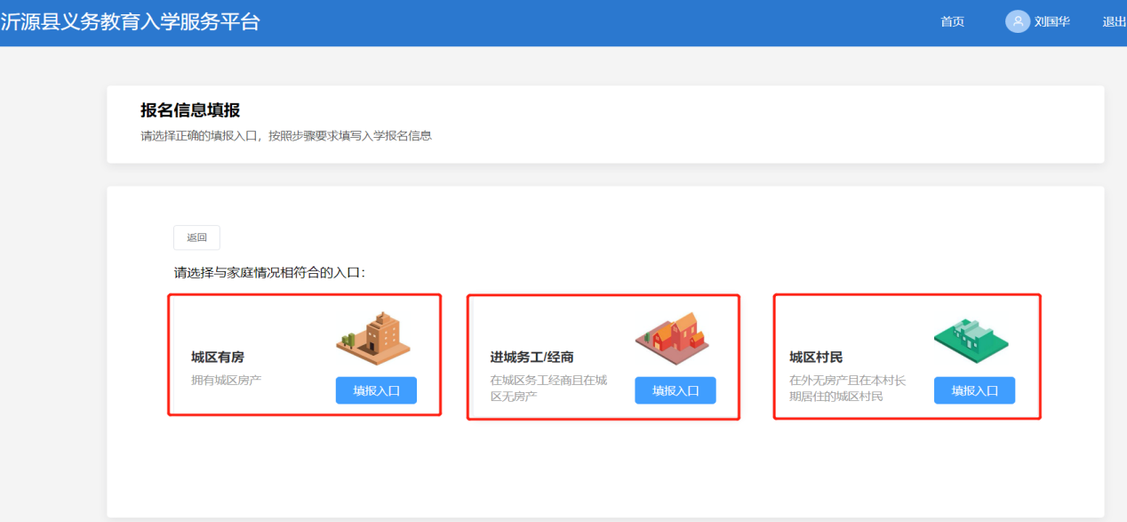
- 选择“使用政务数据”可以减少信息填写录入，也可选择“放弃使用”自行填写内容信息。
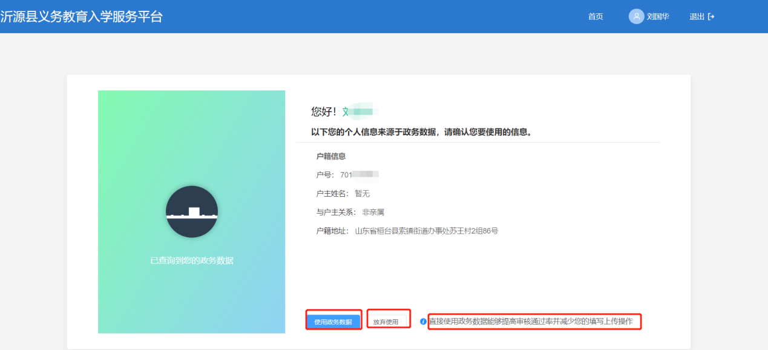
- 根据提示填写相应的“儿童基础信息-户籍信息-入学监护人信息-住房信息-证件上传-信息确认”后，点击“确认提交”。如图：
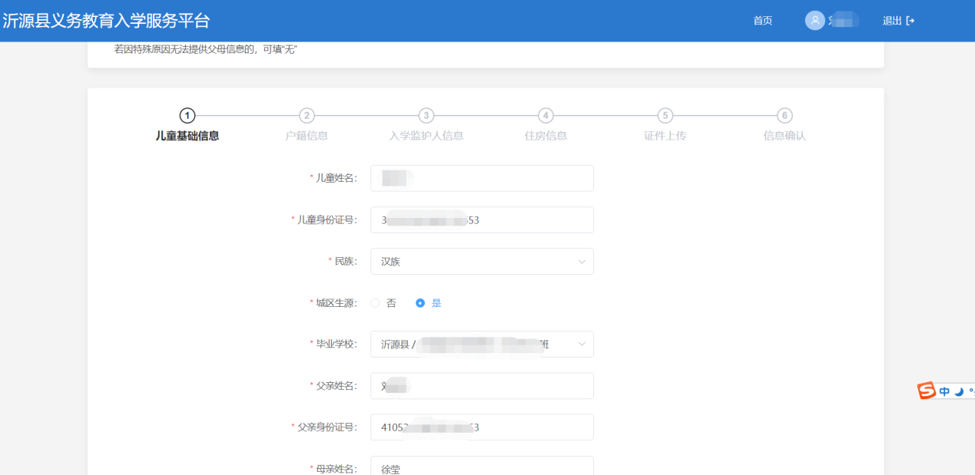
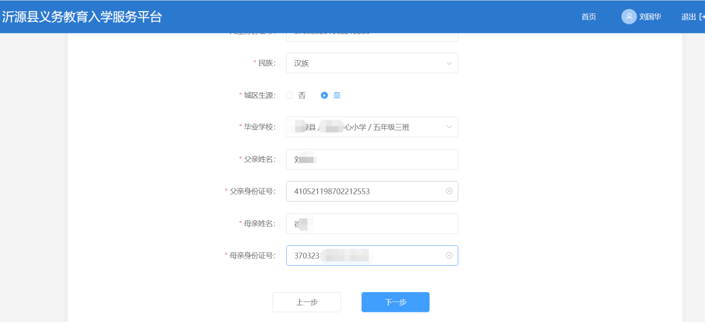
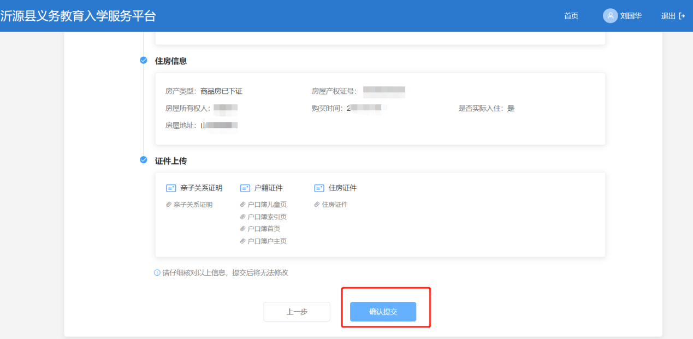
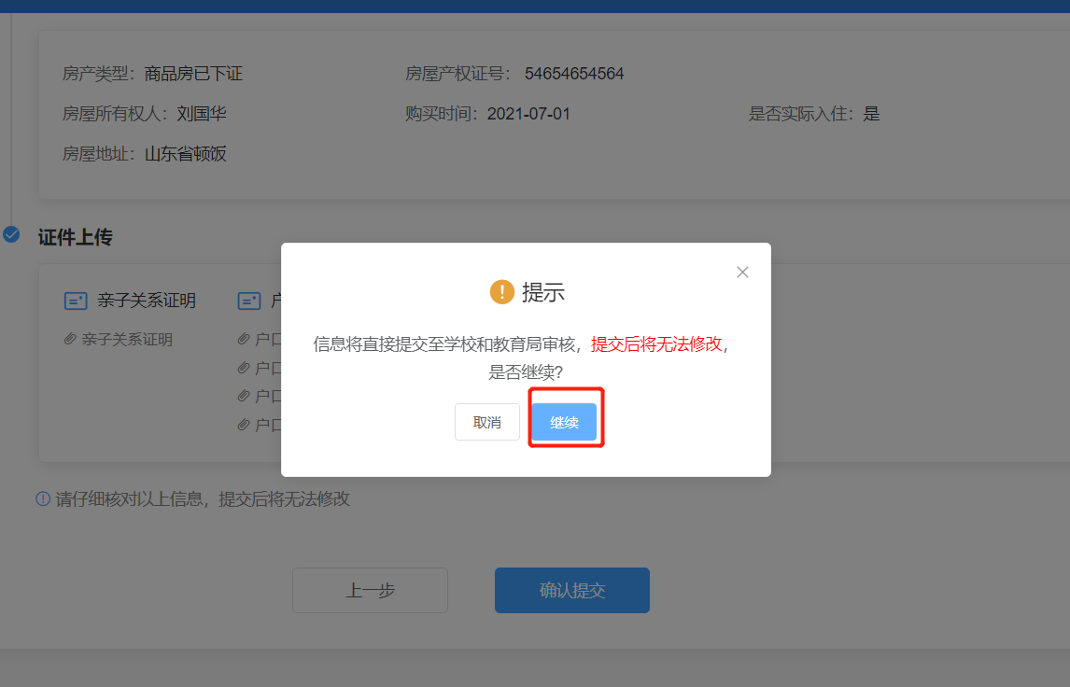
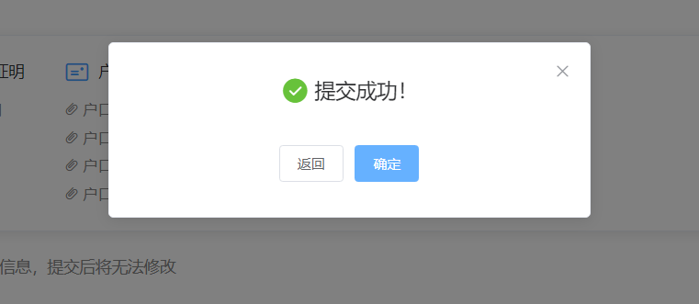
- 报名成功后自动跳转首页面，点击“详情”，可以看到审核状态

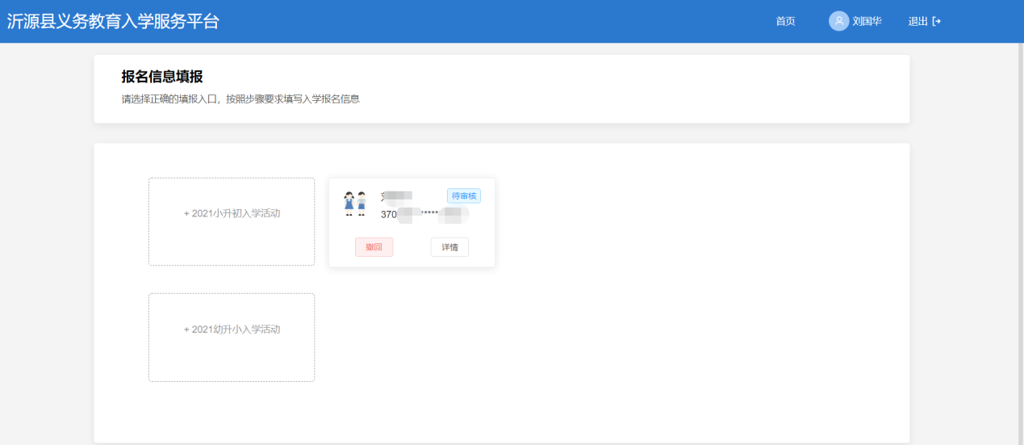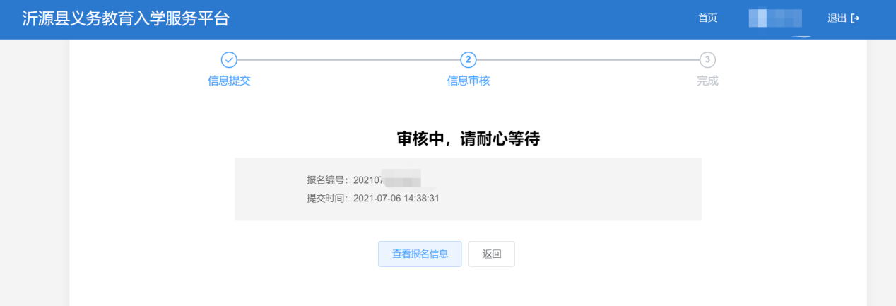
- 通过首页的“消息通知”可查看报名进度
